編號：（此欄位由主辦單位填寫）

中文專題名稱：StarMatch—你的最佳代言人

英文專題名稱：StarMatch: Finding the Perfect Endorser

一、前言

在競爭激烈的市場環境中，品牌形象是企業建立消費者信任與忠誠度的核心資產，而品牌代言人則是傳遞品牌故事與價值的重要橋樑。合適的代言人能有效拉近品牌與消費者的距離，甚至帶動銷售並引發市場熱潮。

以 Uber Eats 與羽球球后戴資穎合作為例，她以堅毅、敏捷與頂尖實力聞名，其值得信賴的形象恰與 Uber Eats 所強調的「迅速、可靠」定位契合。此次合作不僅帶來廣告成效，更在社群媒體與年輕族群間引發熱烈迴響，使品牌更深層融入大眾生活，創造顯著市場效益。

然而，品牌選擇代言人往往依賴專家經驗、調查或案例，卻面臨三大挑戰：

1. 主觀偏見：不同專家判斷差異大，易忽略市場需求。
2. 高成本低效率：調查需大量人力與資金，難以應對快速變動。
3. 結果侷限：樣本不足或設計不周，易導致結論失真。

如果品牌能擁有一位智慧顧問能即時理解核心價值，並從眾多名人中精準挑出最契合的代言人，會是怎樣的體驗？這正是「StarMatch：你的最佳代言人」所帶來的創新模式。StarMatch結合大型語言模型（LLM）與深度學習，自動解析品牌與代言人的特質，並學習潛在關聯。不僅能輸出推薦名單，還能解釋契合的原因，協助企業快速鎖定最佳代言人，大幅節省決策時間。

二、創意描述

傳統方法多依賴專家經驗或市場調查，雖能提供方向，卻存在主觀性高、效率低與結果侷限的問題。為解決這些問題，我們開發「StarMatch：你的最佳代言人」。系統結合LLM與深度學習技術，能自動生成品牌形象與名人形象的語意描述，並透過 Voyage AI Embedding模型轉成特徵向量（Embedding）。接著以對比學習（Contrastive Learning）有效學習品牌與代言人之間的潛在契合度，最終輸出Top-N推薦名單與契合度解釋。此設計降低代言決策的風險，並提升效率與準確度，協助企業快速找到最能代表品牌價值的最佳人選。

三、系統功能簡介

StarMatch主要提供企業以下功能：

1. 代言人推薦（核心功能）：
   1. 名人特徵向量化

LLM 先產生名人形象的文字描述，經 Voyage AI Embedding 模型轉為初始向量，再由訓練好的 Celeb Encoder 映射到與品牌相同的語意空間，形成最終 Persona Embedding 並存入資料庫。

* 1. 品牌向量映射

透過LLM 生成品牌特質文字描述並對應至 Jennifer Aaker 提出的Dimensions of Brand Personality，經 Voyage AI Embedding 轉為Brand Representation，最後由訓練好的Brand Encoder 預測出適合代言的名人向量，作為契合度比對的基礎。

* 1. 契合度比對

系統會將經由模型預測的名人預測向量，與資料庫中所有的名人向量進行相似度比對，以評估契合度。

* 1. 推薦與解釋

最終系統會輸出Top-N的代言人推薦名單，並附上原因解釋（例如：某藝人因「活力、親民」形象與品牌主打的「年輕、可靠」高度契合），協助企業快速且有依據做出決策。

1. 智慧代言分析 Dashboard

透過 t-SNE 將名人及品牌向量投射到2維空間以視覺化呈現，不僅能協助企業挑選代言人，經紀公司也能尋找潛在合作品牌。其主要功能包括：

1. 藝人特質相似分析

系統能快速找出與現有代言人形象接近的候選人，提供替代或組合代言方案。同時企業也可依據不同預算範圍，篩選相似定位的藝人。

1. 品牌群聚與產業趨勢

系統可辨識品牌在市場定位上的相似性，並結合歷史代言資料，觀察產業代言模式（例：2022–2024年，小S曾代言5個品牌；一般品牌平均 1–2 位代言人，而外送平台偏好多代言人組合策略）

1. 即時代言人資料更新

StarMatch內建自動化爬蟲模組，能定期（如每週）監測新聞與公開資料，隨時更新品牌與代言人的最新合作狀況。

四、系統特色

1. 突破資料限制的推薦

傳統模型需要同時具備正、負樣本才能學習，但實際資料僅有合作紀錄。StarMatch採用對比學習（Contrastive Learning），即便缺乏負樣本，也能透過隨機抽樣模擬對比，學習品牌與代言人的潛在契合度。

1. 品牌特徵整合分析
   * 1. StarMatch結合LLM生成的品牌特質描述與Jennifer Aaker提出的 Dimensions of Brand Personality，讓品牌形象能對應到行銷理論基礎，確保分析更具一致性。此外，系統亦整合性別、年齡等結構化特徵，讓契合度評估更全面與精準。
     2. 系統也說明品牌與代言人契合的依據，協助行銷團隊在內部提案與對外合作時更具說服力，例如：某金融品牌強調Competence（可靠、專業），而某運動員展現「專注」、「穩定」的特質。
2. 代言市場視覺化分析

StarMatch也提供互動式Dashboard，讓企業能觀察品牌群聚、掌握產業代言趨勢，避免與競爭對手撞代言；經紀公司則能分析藝人特質，尋找契合的品牌合作機會。

1. 動態資料更新，緊貼市場趨勢

StarMatch內建自動化爬蟲模組，持續更新代言人與品牌的最新合作狀況，協助企業即時追蹤競爭對手的代言策略，確保推薦結果能隨市場演變持續優化。

五、系統開發工具與技術

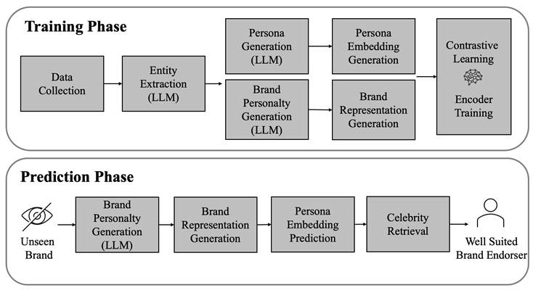

圖一：StarMatch訓練與預測階段流程圖

StarMatch主要以Python實作，以下為主要技術說明：

1. Data Collection：蒐集 2022–2024 年間 3,079 筆品牌代言新聞，整理成 814 組品牌與名人配對，涵蓋 558 名人與 632 品牌，作為訓練資料。
2. Entity Extraction (LLM)：從新聞中抽取品牌與其代言人的對應關係。
3. Persona Generation：由 LLM 生成名人形象的文字描述。
4. Brand Personality Generation：透過LLM生成品牌特質的文字描述，並對應至Jennifer Aaker 提出的 Dimensions of Brand Personality（Sincerity、Excitement、Competence、Sophistication 、Ruggedness），建立具有行銷理論基礎的品牌特徵資訊。
5. Persona Embedding Generation / Brand Representation Generation：將LLM生成的名人與品牌特質文字描述轉換為1024維特徵向量。
6. Contrastive Learning–Encoder Training：

對比學習（Contrastive Learning）是一種表示學習（Representation Learning）框架。在訓練過程中，模型會讓相似的樣本（positive pairs）在嵌入空間中更接近，而不相似的樣本（negative pairs）則被推得更遠。核心目標就是「拉近相似，推遠不同」。

在代言推薦任務中，訓練資料僅包含「品牌已合作的代言人」（正樣本），但缺乏「不合適的代言人」（負樣本）。若採用傳統分類方法，容易將「未合作」誤判為「不適合」，導致模型偏差。因此本研究採用Contrastive Learning，透過向量距離來衡量品牌與代言人之間的關係，學習出「合適」與「不合適」的區別。

* + 1. Triplet Loss 機制

系統以品牌特徵向量為 Anchor，實際合作的代言人向量為 Positive，隨機抽樣的名人向量為 Negative，模型的學習目標為：

* + 讓品牌向量（Anchor）與實際代言人（Positive）向量距離接近
  + 讓品牌向量（Anchor）與隨機名人（Negative）向量距離拉開

模型因此能捕捉品牌與代言人之間的潛在契合度，並透過隨機抽樣產生對比訊號，彌補缺乏標註負樣本的限制。

* + 1. Brand Encoder 和Celeb Encoder皆採用多層感知機（Multilayer perceptron, MLP），由全連接層（Dense）搭配批次標準（Batch Normalization）與 L2正規化（L2 Normalization），將品牌向量與名人向量壓縮至 128 維空間。
    2. 訓練完成後，品牌與名人的最終 Embedding 會存入向量資料庫 Qdrant，作為契合度比對及後續儀表板分析的基礎。

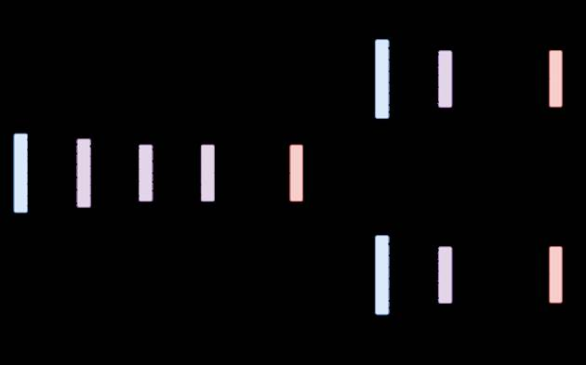

圖二：模型架構圖

1. Prediction Phase:
   1. Brand Personality Generation (LLM) ：輸入一個未曾見過的品牌（Unseen Brand），利用LLM生成該品牌特質的文字描述。
   2. Brand Representation Generation：透過 Voyage AI Embedding 將上述文字描述轉換為Brand Representation。
   3. Persona Embedding Prediction: 模型會預測出一組 Persona Embedding，代表與該品牌最契合的理想代言人向量。
   4. Celebrity Retrieval：系統將上述與資料庫中的所有名人向量進行相似度比對（Cosine Similarity），輸出 Top-N 推薦名單，並附上契合度解釋（例如：「品牌強調專業可靠，某運動員展現穩定專注特質，與之高度契合」）。
2. 系統評估與成效

* 最終輸出 Top-N 代言人推薦名單，附上契合度分析，說明品牌與代言人匹配的原因，目前Recall@10可達 65.63%
* 案例顯示：如HP ENVY系列的代言人為瘦子E.SO，能夠出現在預測的前 10 名名單中，證明系統的可行性與應用價值。

1. 視覺化與動態更新
   * 1. 系統將品牌與名人的高維語意向量透過降維演算法（t-SNE）投射至二維空間，並結合前端視覺化框架（Plotly、Vue.js）
     2. 透過 Python 的爬蟲框架（ Scrapy、BeautifulSoup）與排程工具（APScheduler、Celery）定期（例如每週）監測新聞與公開資料。

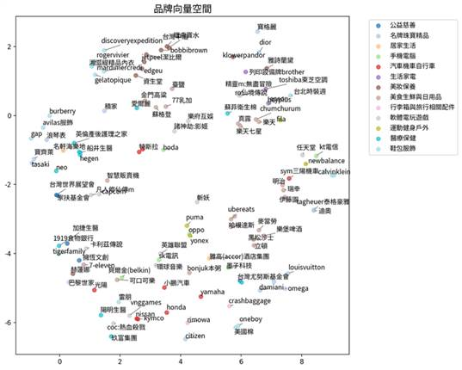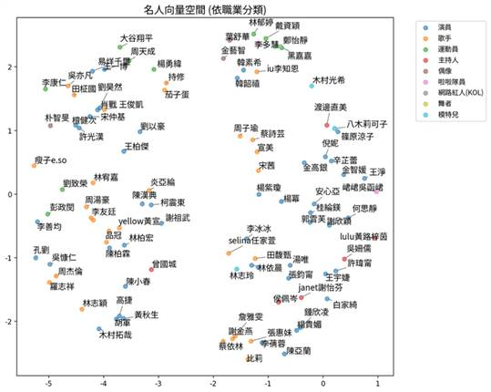

圖三：品牌與名人嵌入空間的 t-SNE 視覺化分佈

六、系統使用對象

StarMatch 的使用對象包括品牌企業、經紀公司與行銷顧問。品牌能快速找到契合代言人；經紀公司能反向探索潛在合作品牌；行銷顧問則可利用產業群聚分析與趨勢追蹤，提供更具說服力的策略建議。

七、系統使用環境

本系統設計為Web Application平台，使用者僅需透過瀏覽器即可使用。

八、結語

StarMatch結合LLM 與深度學習技術，透過語意解析、Embedding向量化表示、對比學習與多維特徵整合，不僅能推薦合適人選，還能清楚解釋品牌與代言人的契合性。搭配 Dashboard 視覺化工具，企業與經紀公司能直觀掌握品牌群聚與產業代言趨勢，強化策略規劃。StarMatch不僅是一個代言配對工具，更是推動企業行銷決策智慧化與精準化的重要助力。